舒泊润®运动员的设备
Superlube 11520
产品描述
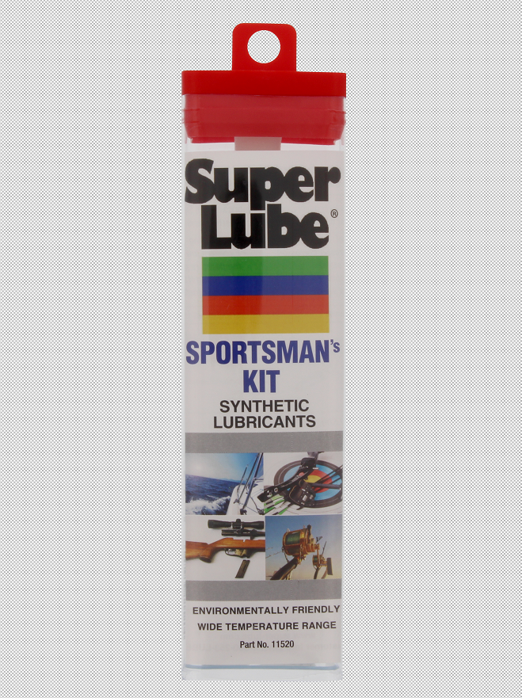
舒泊润®运动员工具包

本润滑油套件包含以下组件：
1-7毫升精密注油器（P/N 51014）
1-1/2 盎司tube SuperLube Multi-Purpose Synthetic Grease with Syncolon(PTFE) (21014)
- 清洁布
3-泡沫头棉签
*包装在一个方便的透明塑料容器

舒泊润®多功能合成润滑油 是一种含悬浮的Syncolon(PTFE) 颗粒的优质合成润滑油，可用作通用润滑。它为防止摩擦、磨损、生锈和腐蚀提供了保护，可安全的用于金属、塑料、木材、皮革、油漆表面和大多数橡胶。

舒泊润®润滑脂 是合成NLGI 2#,重负荷的多用途Syncolon(PTFE)润滑剂，合成基础油和Syncolon(PTFE)的粉末颗粒结合在一起，形成了一种优质的润滑剂，可提供长的寿命保护，防止摩擦，磨损，生锈和腐蚀。舒泊润®润滑脂提供良好的机械稳定性，不蒸发或形成胶状沉积物，不会融化或分离。

性能优点
简单方便的7毫升包装 合同润滑脂 无污染
1/2盎司的多功能包装 内置精密喷嘴，绝缘
应用范围
电池端子 十字弓（轨道润滑剂）
复合弓 自行车
手电筒 划船

包装尺寸
型号 | 包装说明
11520 | 运动员工具

分析数据

SuperLube Multi-Purpose Synthetic Oil with Syncolon(PTFE)
指 标 | 测试方法 | 等级/结果
颜色 |  | 半透明
温度范围 |  | -45°F-450°F（-43℃-232℃）
ISO等级 | ASTM D445 | 150 cSt
粘度指数 | ASTM D227 | 145
比重 | ASTM D1298 | 0.89
梯姆肯摩擦磨损 | ASTM D2782 | 40磅

SuperLube Multi-Purpose Synthetic Grease with Syncolon(PTFE)
指 标 | 测试方法 | 等级/结果
颜色 |  | 白色半透明
ISO等级 | ASTM D217 | 2
滴点 | ASTM D2265 | >550°F（287℃）
四球磨损载荷磨损指数：  烧结点： | ASTM D2266  ASTM D2596 | <0.1mm  70.63 kgf  400kg
氧化稳定性  （100小时） | ASTM D942 | 0.5 psi drop
车轮轴承泄露 | ASTM D1263 | <1.0g
铜腐蚀（24小时@100℃） | ASTM D4048 | 1B,shiny
抗水性 | ASTM D1264 | <1%

使用方法
清洁和干燥待处理工具
涂抹润滑剂直到该区域完全覆盖
必要时重新申请

保质期
Super lube 产品在原始容器和合理的环境条件下建议保质期五年.

